**Предвыборная программа кандидата в депутаты**

**Добрушского районного Совета депутатов**

**по Минскому избирательному округу № 16**

**Сазонова Дениса Александровича**

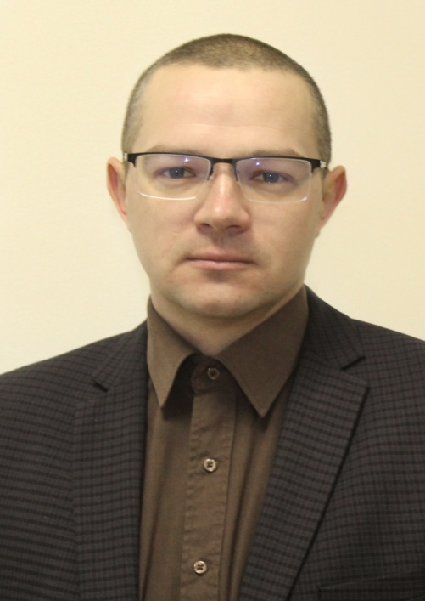

Родился 8 августа 1989 года в поселке Рассвет, Добрушского, Гомельской области, Республики Беларусь.

В 2007 году окончил СШ №2 г. Добруша, после чего продолжил обучение в Буда-Кошелёвском аграрном колледже, далее в 2014 году окончил БГСХА по специальности «Инженер-энергетик».

В августе 2009 года трудоустроен в КУП «Добрушский коммунальник» по специальности слесарь КИПиА, так же в этой организации занимал должности мастера, начальника цеха ВКХ и главного инженера.

С марта 2021 года по настоящее время работаю в должности заместителя председателя Добрушского районного исполнительного комитета. Женат, воспитываю двух детей.

**Уважаемые избиратели!**

Будущее нашей страны зависит от нас самих. Сегодня местная власть решает самостоятельно большинство вопросов и проблем жителей нашего района. Главный приоритет местной власти – это человек, его благополучие, реализация, семья, здоровье, дети, соблюдение его прав и свобод.

**Основные направления предвыборной программы:**

- обеспечение поддержки граждан по вопросам жилищно-коммунального хозяйства, архитектуры и строительства;

- улучшение жилищных условий граждан, состоящих на учете нуждающихся в улучшении жилищных условий в г. Добруше;

- решение вопроса жилищных условий лиц из числа детей-сирот и детей, оставшихся без попечения родителей.